Муниципальное бюджетное общеобразовательное учреждение
г.о. Самара
гимназия №11

Технология группового взаимодействия на интегрированном уроке окружающего мира, ОБЖ и русского языка
«Окна в окружающий мир. Охрана зрения»

подготовила
учитель начальных классов
Лоскутова Ольга Николаевна
I квалификационная категория

2012

Цель урока: ознакомить со строением глаза.
Задачи: познакомить со строением глаза, его функционированием;
познакомить с правилами гигиены зрения;
расширить лексику школьников, их кругозор;
развивать творческие способности, креативность мышления, речь, чувство ответственности за порученное дело;
развивать стиль партнерских отношений при групповой работе.
Оборудование: карточки с заданиями, таблица строение глаза.
Ход урока
- Организационная часть. Размещение участников группы.
Класс разделён на 6 групп.
Учащиеся должны быть размещены
так
или так,

II. Повторение правил совместной работы.
1) работать дружно: быть внимательным друг к другу, вежливым, не отвлекаться на посторонние дела, не мешать друг другу, вовремя оказывать помощь, выполнять указания старшего;
2) работать по алгоритму (плану);
3) своевременно выполнять задание: следить за временем, доводить начатое дело до конца;
4) качественно выполнять работу (аккуратно, без ошибок);
5) поступай с другими людьми так, как ты хочешь, чтобы поступали с тобой.
6) каждый из подгруппы должен уметь защищать общее дело и свое, в частности.
Создание позитивной атмосферы.
Умеют они грустить и смеяться,
Умеют они чудесам удивляться;
Цветущим ромашкам и мотылькам,
Белым корабликам – облакам,
Радуге, будто пришедшей из сказки –
Всё замечают зоркие глазки.
Но чтоб увидать волшебные сны,
Мы крепко скорее закрыть их должны.
Н. Кнушевицкая
3. Постановка целей урока.
- О чём мы будем сегодня говорить на уроке?
- Какие органы чувств вы знаете? О чём они нам сообщают?
- С помощью какого органа чувств, по вашему мнению, человек воспринимает большую часть всей информации?
- Поставьте цели урока. На какие вопросы мы должны найти ответы?
III. Разноуровневые задания по выбору группы.

1 группа получает задания по анатомии.
Внимательно прочитайте вопросы и дайте краткие ответы
- Что можно узнать о предмете с помощью глаза?
- Из каких частей состоит глаз?
- Какая из этих частей самая объёмная?
- Что примыкает к глазному яблоку сзади?
- Чем защищено глазное яблоко спереди?
- Какую роль выполняет зрачок?
- Что расположено за зрачком?
- Что влияет на цвет глаз человека?
- От чего защищают глаз брови и ресницы?
- Какой орган контролирует чёткость изображения?

Проверьте написанное

2 группа получает задания по анатомии.

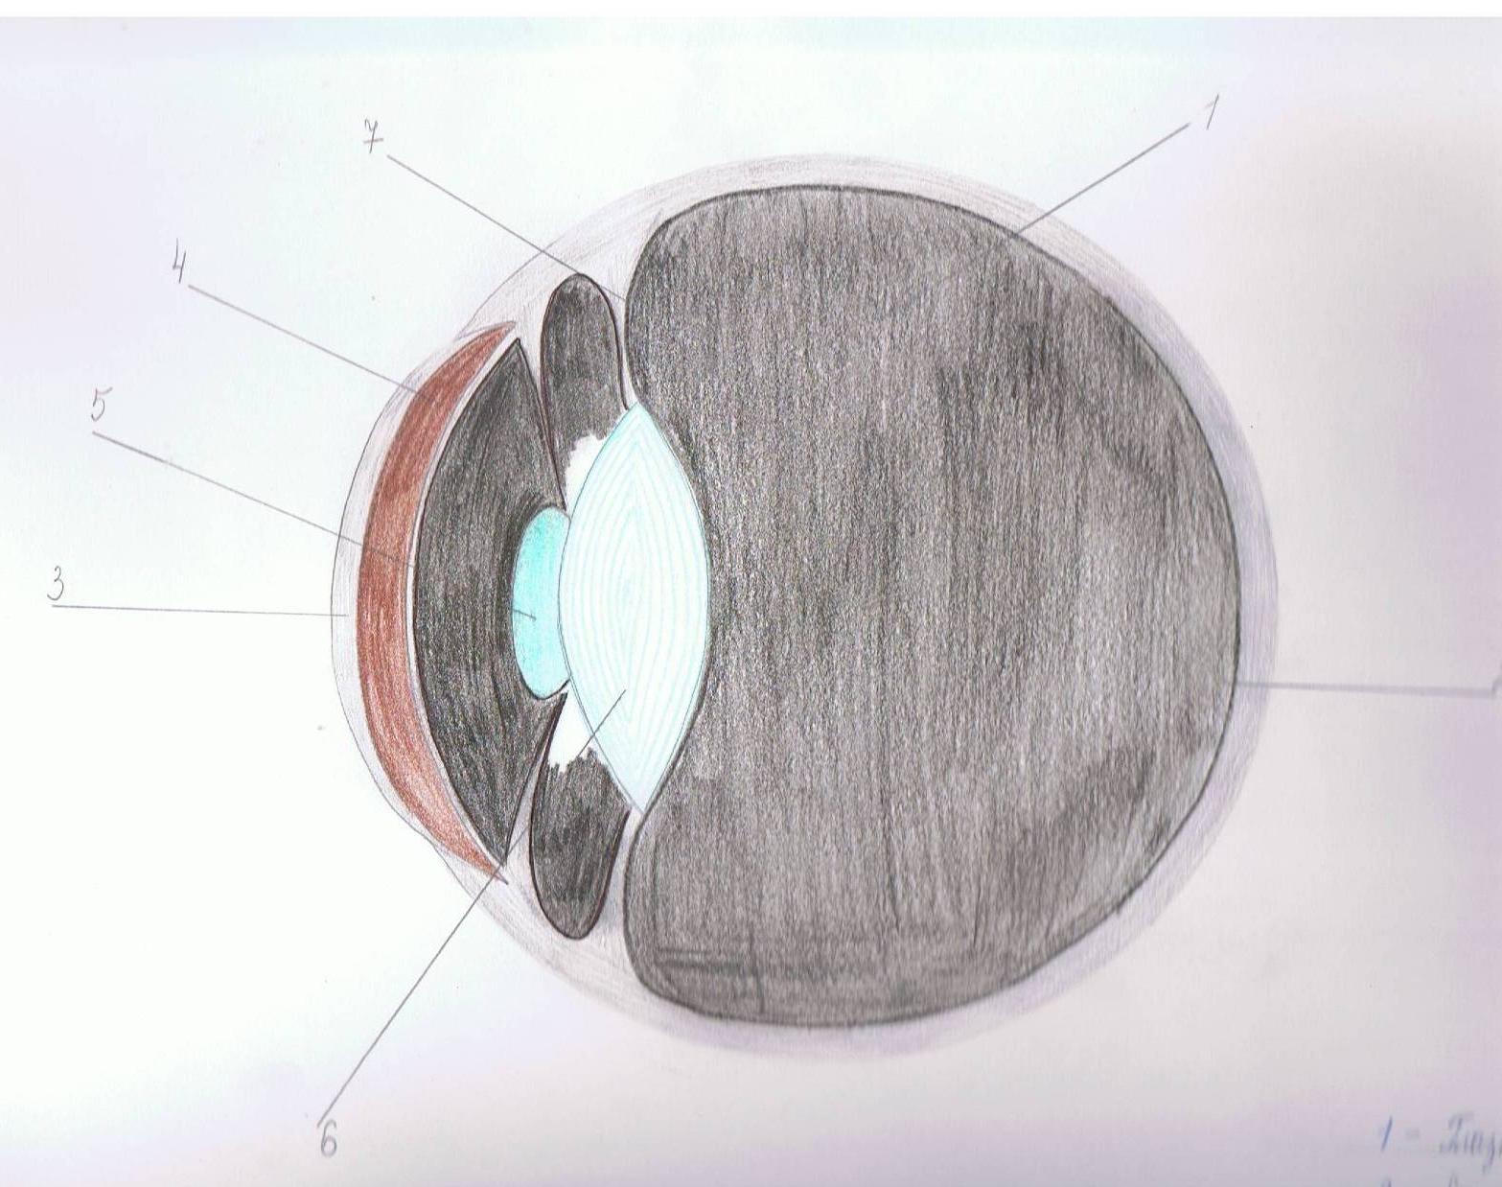

3 группа получает задание по филологии.
Прочитайте предложения. Верные предложения отметьте знаком +,
неверные – знаком – и подчеркните в них ошибки.
- Глазное яблоко представляет собой шарообразную тёмную камеру.
- Переднюю стенку этой камеры выстилает чёрная плёнка – сетчатка.
- Спереди глаз защищён прозрачной роговицей.
- В темноте зрачок расширяется, чтобы пропустить в глаз больше света.
- При ярком свете зрачок расширяется, чтобы пропустить в глаз больше света.
- Перед зрачком расположен хрусталик.
- Хрусталик действует, как объектив фотоаппарата.
- Сигналы от сетчатки идут по слуховому нерву в полушария головного мозга.
- Для поддержания абсолютной прозрачности роговица увлажняется слезами и протирается морганием век.
- Брови и ресницы нужны человеку только для красоты.

4 группа получает задание по филологии.
Фразеологизмы
Соедините фразеологизм с его значением.
Хлопать глазами сильно удивиться
Глаза на лоб лезут приятно смотреть на что – то
Глаза разгорелись посмотри внимательно
Раскрой глаза бессмысленно смотреть
Глаз радуется захотелось что – то получит
Внимательно прочитайте ещё раз, проверьте всё.

5 группа получает задание по гигиене.

Памятка

Как же нужно поступать, чтобы наши глаза были всегда здоровы.

Прочитайте стихи и запишите то, что нельзя делать.
- Не
- Не
- Не
- Не

Дополните список своими правилами
- Не
- Не

7. Не

1.  Хоть мальчуган был очень мал,  Он видел далеко.  Алеша вывески читал  Свободно и легко.  Он много книжек прочитал  Про войны, приключения.  При этом видимо, не знал  Что лёжа вредно чтение.  В кровати он любил читать  И на большом диване.  А если правду вам сказать,  Готов читать и в ванне.  Алеша как - то раз идёт:  Плывёт к причалу теплоход –  Осталось метров 300.  А пароход всё ближе.  «Серов», - кричат вокруг  - А я не вижу. –  Сказал Алёша вдруг.  Все буквы у названья  Слились на расстоянье…  Жаль Алёшу, плачь, не плачь,  Но очки пропишет врач.  Напрасно ты, Алёша,  Читал так много лёжа. | 2.  Наша Галя подросла,  В первый класс она пошла.  Маленькая Галочка  Начала учиться –  Девочка хорошая  Не должна лениться.  Маленькая Галочка от души старалась  Над тетрадкой новенькой  Низко наклонялась.  Выводила палочки  Маленькая Галочка.  Наклонялась бочком,  Помогала язычком,  Изгибалась, как вопрос,  Словно пишет Галин нос…  Тут родные увидали  Щурить глазки стала Галя.  Галя еле доску видит,  Что там пишут – не понять,  Слов никак не разобрать.  Плохо видит Галя вдаль.  И врачи сказали: «Жаль,  В этом ты сама повинна.  Вот беды твоей причины:  Ты держала книгу близко.  Ты к письму склонялась низко.  Над тетрадкой, над столом  Нагибалась крючком  Вот и стала близорука -  Это и другим наука. | 3.  Шилом узел на верёвке  Развязать пытался Вовка.  Сорвалась рука и, и шило  Глаз у Вовки повредило.  Шило, ножницы, ножи  Ты в игрушках не держи –  Ведь поранить очень просто  Можно глаз предметом острым. | 4.  Получила двойку Алла  Слёзы капали из глаз.  Рукавом их вытирала,  Помогал ей целый класс.  Ты запомни, Алла, сразу –  В глаз легко внести заразу.  Глаз не трогай рукавом,  Только чистеньким платком.

6 группа получает задание по гигиене.
Кроссворд

Отгадайте кроссворд. Запишите слова, и вы получите название главного чувства, позволяющего человеку познавать мир.
3
2
1
5
4
6

1. Он регулирует попадание света внутрь глаза.
2. Линза, меняющая свою выгнутость.
3. Экран в глазу.
4. Оболочка, которая бывает разноцветная и окружает зрачок.
5. Как изменяется зрачок в темноте?
6. Что защищает глаз от яркого света и пыли.

Проверьте, всё ли вы правильно написали.

IV. Выступления групп.
1 и 2 группы рассказывают о строении глаза.
Глаз расположен внутри черепной коробки. Он имеет форму шара и называется глазное яблоко. Спереди глаз защищён прозрачной роговицей. Она влажная, очень нежная, и даже небольшую пылинку, попавшую на неё, человек чувствует и стремится удалить. Под роговицей расположена радужная оболочка.
По окраске радужной оболочки людей называют голубоглазыми, зеленоглазыми и кареглазыми, если она тёмная.
Радужная оболочка ограничивает отверстие – зрачок, который регулирует проникновение света внутрь.
- Посмотрите на зрачок соседа. А сейчас мы выключим свет. Что вы заметили? (Зрачок стал больше.) Это происходит для того, чтобы внутрь проникало больше света.
В центре радужки – зрачок,
Чёрный маленький кружок.
Коль светло – зрачок поуже,
Чтобы видел глаз не хуже.
Лишь стемнеет, наш зрачок
Станет сразу же широк.
Н. Кнушевицкая
За зрачком расположен похожий на линзу хрусталик. Для чего он нужен?
Посмотрите вдаль, а затем на кончик носа. Сразу ли вы увидели чёткое изображение? Сначала изображение нечёткое потому, что хрусталику надо изменить свою выгнутость и настроиться. Он помогает получить чёткое изображение на сетчатке, которая является «экраном», где отражается всё увиденное.
Изнутри весь этот дом
Выстлан будто бы ковром.
Оболочкой гладкой –
Тоненькой сетчаткой.
Н. Кнушевицкая
Полученное изображение идёт в мозг. У человека два глаза и смотрят в одну сторону. Благодаря этому он может хорошо рассмотреть предметы, которые находятся впереди, и определять расстояние до них.
А как же защищён глаз? Веко закрывает глазное яблоко, увлажняет его, защищает его от яркого света и пыли, брови – обеспечивают защиту от пота, вода, ресницы – от пыли, воды.

3 и 4 группы разбирают фразеологизмы о глазе и объясняют ошибки, допущенные в предложениях.
- Итак, мы увидели, что наш глаз устроен практически идеально.
Проверим, как ребята из группы филологии поняли тему урока. Объясните значение фразеологизмов. (Ответы детей)
- Давайте не будем хлопать глазами, и тогда глаз порадуется отметке в дневнике.
5 группа представляет кроссворд. Отвечает на поставленные вопросы.
- Известный писатель Максим Горький говорил: «Ничто не может быть страшнее, как потерять зрение. Это невыразимая беда, отнимает у человека 9/10 мира». Закройте глаза на минуту. Вот в такой темноте вы можете оказаться, если не будете их беречь.
Глаз – волшебный теремок,
Круглый маленький домок.
Очень хрупок этот дом!
Тонки, нежны стенки в нём…
Если тронешь роговицу,
Глаз сейчас же разболится.
Если ранится хрусталик,
Потемнеет чудный шарик.
Станет тёмным день навек,
И ослепнет человек.
А сейчас ведём мы речь,
Как глаза свои сберечь.
-Чтобы уберечь свои глаза от переутомления, необходимо делать зарядку для глаз:
1) крепко закрыть глаза на 3-5с;
2) открыть глаза 3-5с;
3) быстро поморгать;
4) поставить палец по средней линии носа на расстоянии 25-30см. Направить взгляд на палец на 3-5с;
5) закрыть веки;
6) массировать глаза круговыми движениями в течение 1мин;
7) палец правой руки на средней линии лица на расстоянии 25-30см;
8) смотреть обоими глазами на палец 3-5с;
9) левой ладонью закрыть левый глаз, смотреть на палец 3-5с;
10) убрать ладонь от глаза, смотреть обоими глазами на палец 3-5с;
11) палец левой руки на средней линии;
12) правой рукой закрыть правый глаз;
13) обоими глазами смотреть на палец.
Проделывать по несколько раз в день, так как эти упражнения укрепляют зрение.
6 группа представляет правила, которые помогают нашим глазам быть здоровыми.
Дети читают стихи и дописывают в памятке, чего нельзя делать.
- Какие «НЕ» вы записали дополнительно к правилам.
V. Итог урока.
- На какие из поставленных вопросов мы ответили?
-Какие вопросы остались без ответов?
VI. Рефлексия урока.
Как вы оцениваете свою работу на этом уроке – поднимите фишку.
Напоминаю: отлично – красная фишка,
хорошо – синяя,
удовлетворительно - зеленая.
- Как вы оцениваете работу вашей команды – группы?
- С кем сегодня вам было приятно работать, кому бы вы сказали «спасибо»?

